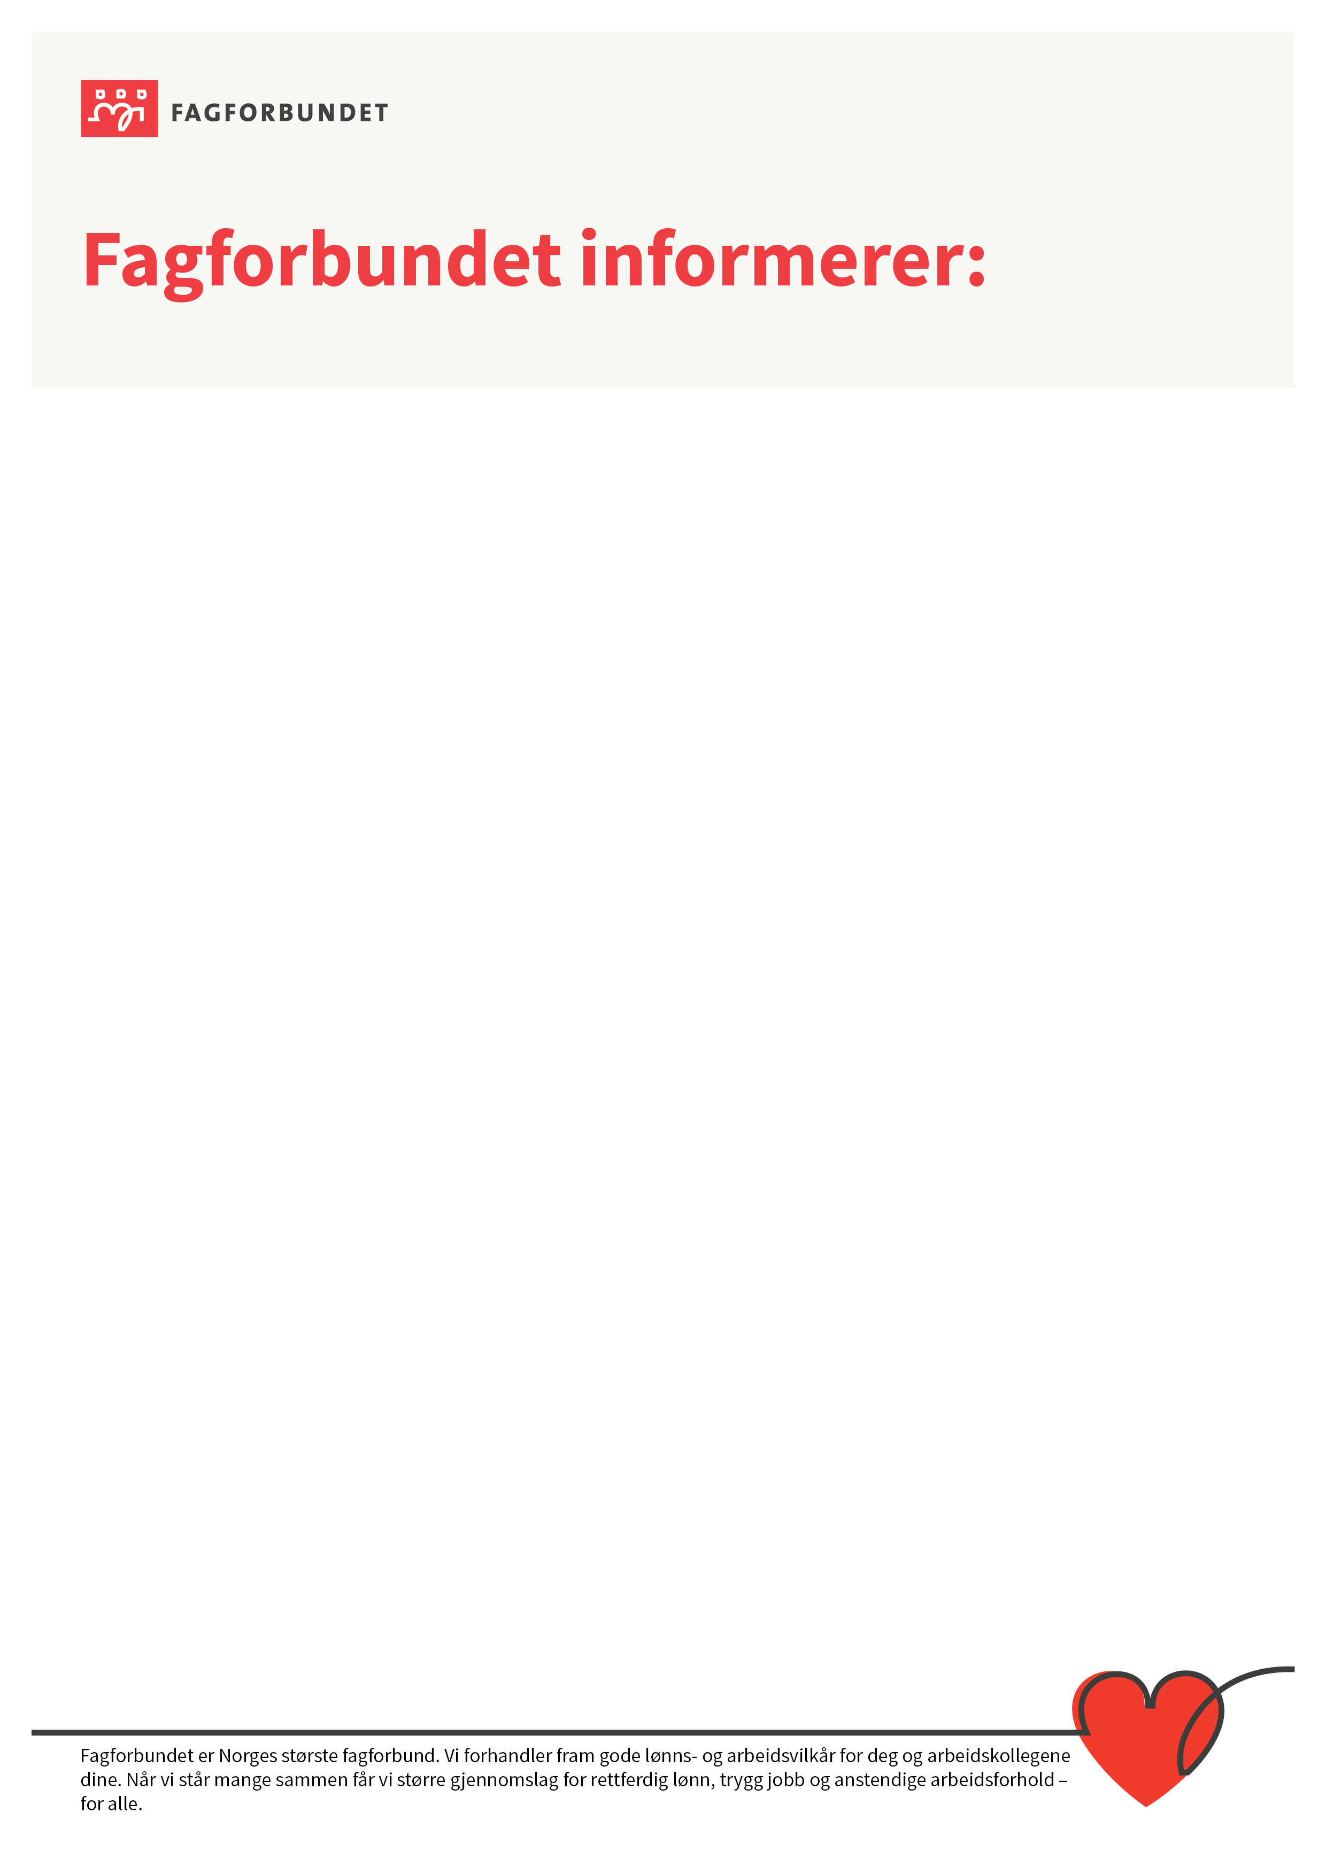Hustadvika

**FAGFORBUNDET hustadvika**

KUNNGJØRING AV

ÅRSMØTE, avd 526

Den 03.03.22. kl: 17:30.

Digitalt møte i Teams

Kunngjøringer:

Innkomne forslag fra medlemmer må være styret i hende innen 15.02.2022.

På fagforeningens sosiale nettside: Facebook og plakat på arbeidsplassene.02.02.2022

og på fagforeningen nettside: <https://www.fagforbundet.no/fagforeninger/moreogromsdal/avd526/>

Dokumenter til årsmøtet kan avhentes av medlemmer på fagforeningskontoret fra 25.01.2022.

STYRET